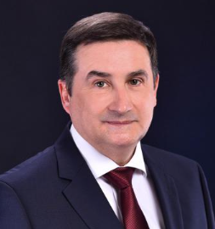

Разоренов Юрий Иванович
Ректор
Доктор технических наук

Юрий Иванович Разоренов, 1963 года рождения. В 1985 году окончил Новочеркасский политехнический институт по специальности «Технология и комплексная механизация открытой разработки месторождений полезных ископаемых», квалификация - горный инженер.
С 08.1985 по 01.1992 - ассистент кафедры «Разработка рудных и нерудных месторождений», с 01.1992 по 06.1992 - старший преподаватель кафедры «Открытая разработка месторождений полезных ископаемых», с 07.1992 по 07.1995 - старший преподаватель кафедры «Подземная разработка месторождений полезных ископаемых» Новочеркасского политехнического института. С 07.1995 по 08.1999 - доцент кафедры «Подземная разработка месторождений полезных ископаемых», с 09.1999 по 08.2000 - докторант Новочеркасского государственного технического университета. С 09.2000 по 04.2001 - доцент, с 04.2001 по 03.2006 - профессор, с 03.2006 по 06.2009 - заведующий кафедрой «Подземная разработка месторождений полезных ископаемых», с 06.2009 по 02.2011 - проректор по учебно-воспитательной работе, с 02.2011 по 06.2011 - профессор кафедры «Горное дело», с 06.2011 по 07.2011 - заведующий кафедрой «Горное дело», с 07.2011 по 08.2012 - декан факультета геологии, горного и нефтегазового дела Южно-Российского государственного технического университета (Новочеркасского политехнического института). С 09.2012 по 12.05.2014 - проректор по научной работе и инновационной деятельности Южно-Российского государственного политехнического университета (НПИ) им. М.И. Платова, с 31.05.2014 по 30.03.2017 исполняющий обязанности ректора Северо-Кавказского горно-металлургического института (государственного технологического университета), с 09.2017 г. по 02.2018 г. - проректор по стратегическому развитию; с 02.2018 г. по 04.2018 г. - проректор по научной работе и стратегическому развитию; с 16.04.2018 г. по 27.01.2019 г. – первый проректор ФГБОУ ВО «ЮРГПУ(НПИ) имени М.И. Платова».С 28.01.2019 г. по 27.01.2020 г. временно исполняющий обязанности ректора федерального государственного бюджетного образовательного учреждения высшего образования «Южно-Российский государственный политехнический университет (НПИ) имени М.И. Платова».
C 28 января 2020 года приказом Министерства науки и высшего образования РФ назначен на должность ректора федерального государственного бюджетного образовательного учреждения высшего образования «Южно-Российский государственный политехнический университет (НПИ) имени М.И. Платова».
Ученая степень кандидата технических наук присуждена диссертационным советом Новочеркасского политехнического института и утверждена ВАК СССР в 1992 году. Ученое звание доцента по кафедре «Подземная разработка месторождений полезных ископаемых» присвоено решением Министерства общего и профессионального образования Российской Федерации в 1997 году. Ученая степень доктора технических наук присуждена ВАК Минобразования России в 2001 году. Ученое звание профессора по кафедре «Подземная разработка месторождений полезных ископаемых» присвоено решением Министерства образования Российской Федерации в 2002 году.
Список научных и учебно-методических трудов содержит 290 наименований, среди которых 7 монографий, 11 авторских свидетельств и патентов на изобретения, 6 учебных пособий и 2 учебника с грифами УМО.
Является действительным членом Академии горных наук, членом Южного отделения центральной комиссии по разработке месторождений «Роснедра». В 2008 году за достижения, способствующие эффективному развитию горной промышленности и горных наук, по решению высшего горного совета НП «Горнопромышленники России» награжден межотраслевым знаком «Горняцкая слава» II степени.
Имеет следующие награды:
- почетное звание «Почетный работник высшего профессионального образования Российской Федерации», 2010;
- Почетный знак РСПП, 2012 г.;
- благодарность Законодательного Собрания Ростовской области, 2012 г.;
- медаль Ростовской области «За доблестный труд на благо Донского края», 2013 г.;
- памятный знак «80 лет Ростовской области», 2016 г.;
- Почетный знак Союза машиностроителей России «За труд на благо Отечества», 2017 г.;
- благодарность федеральной службы по экологическому, технологическому и атомному надзору, 2019 г.;
- знак отличия Министерства науки и высшего образования Российской Федерации, 2020 г.
- медаль ордена "ЗА ЗАСЛУГИ ПЕРЕД РОСТОВСКОЙ ОБЛАСТЬЮ", 2021 г.;
- грамота Федеральной службы по военно-техническому сотрудничеству, 2021 г.;
- медаль Министерства обороны Российской Федерации, 2022 г.;
- нагрудный знак "Всевеликое Войско Донское", 2022 г.

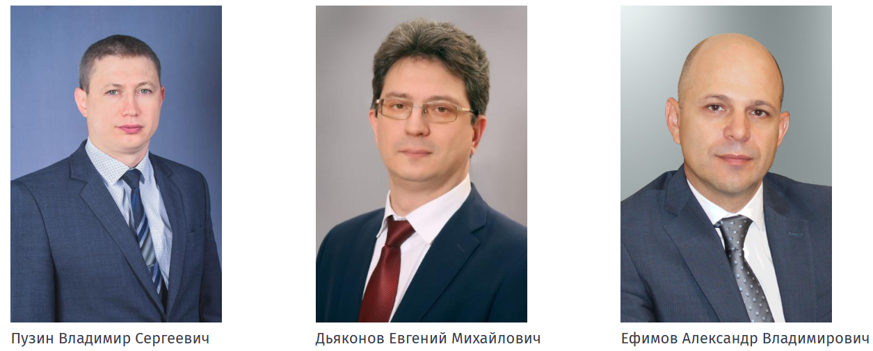

Пузин Владимир Сергеевич
Проректор по научной работе и инновационной деятельности
Кандидат технических наук

Дьяконов Евгений Михайлович
Проректор по образовательной деятельности
Кандидат технических наук

Ефимов Александр Владимирович
Проректор по финансово-экономической деятельности
Кандидат экономических наук

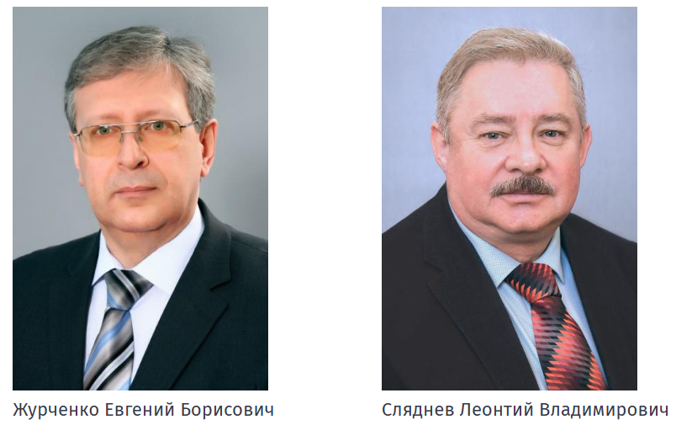

Журченко Евгений Борисович
Проректор по молодежной и социальной политике
Кандидат социологических наук

Сляднев Леонтий Владимирович
Проректор по капитальному строительству и управлению имущественным комплексом
Действительный государственный советник Ростовской области III класса

